Chủ đề: [Giải toán 6 Cánh Diều] - Toán 6 tập 2 - Chương IV. Một số yếu tố thống kê và xác suất
Mời các em học sinh cùng tham khảo chi tiết gợi ý giải Bài 6 trang 9 theo nội dung bài 1 "Thu thập, tổ chức, biểu diễn, phân tích và xử lí dữ liệu" sách giáo khoa Toán 6 Cánh Diều tập 2 theo chương trình mới của Bộ GD&ĐT

Giải Bài 6 trang 9 Toán 6 tập 2 - Cánh Diều
Câu hỏi
Biểu đồ ở Hình 7 cho biết lượng xuất khẩu của một số mặt hàng chủ yếu ở Việt Nam năm 2018.
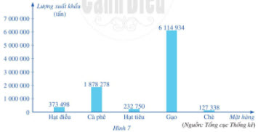
a) Tính theo tấn tổng lượng xuất khẩu của năm mặt hàng trên.
b) Lượng gạo xuất khẩu nhiều hơn tổng lượng xuất khẩu của bốn mặt hàng còn lại là bao nhiêu tấn?
Giải
a) Tổng lượng xuất khẩu của năm mặt hàng trên là:
373.498 + 1.878.278 + 232.750 + 6.114.934 + 127.338 = 8.726.798 (tấn).
Vậy tổng lượng xuất khẩu của năm mặt hàng trên là 8.726.798 tấn.
b) Tổng lượng xuất khẩu của bốn mặt hàng ngoài gạo là:
8.726.798 – 6.114.934 = 2.611.864 (tấn).
Lượng gạo xuất khẩu nhiều hơn tổng lượng xuất khẩu của bốn mặt hàng còn lại là:
6.114.934 - 2.611.864 = 3.503.070 (tấn).
Vậy lượng gạo xuất khẩu nhiều hơn tổng lượng xuất khẩu của bốn mặt hàng còn lại là 3.503.070 tấn.
~/~
Vậy là trên đây Đọc tài liệu đã hướng dẫn các em hoàn thiện phần giải bài tập SGK: Bài 6 trang 9 Toán 6 Cánh Diều tập 2. Chúc các em học tốt.

